周报一：

1. 学习爬虫技术、Python基础知识、正则表达式等
2. 分析爱奇艺、优酷、腾讯视频等视频网站的源码以及数据包接口。
3. 编写爬虫程序获取数据。

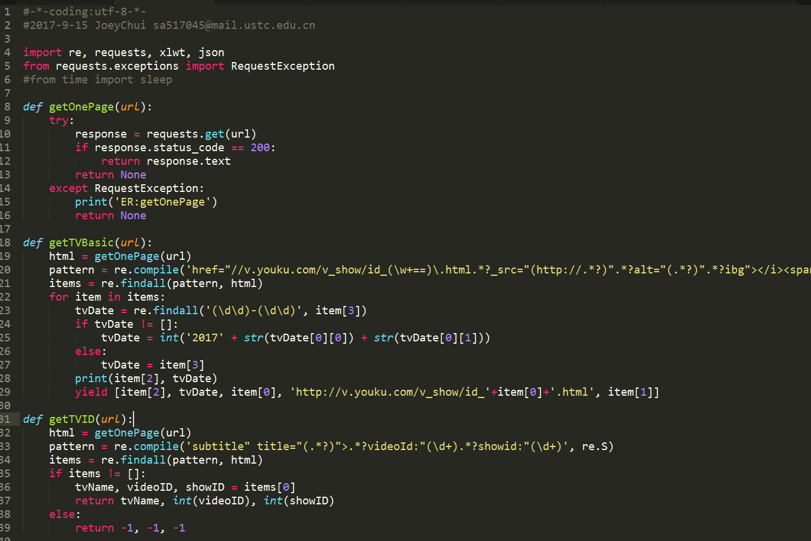

周报二：

1. 完成综艺热播榜的程序，并爬取数据。
2. 完成综艺好评榜的程序，并爬取数据。
3. 完成综艺好议榜的程序，并爬取数据。

